Міністерство освіти та науки України

Національний лісотехнічний університет України

Кафедра інформаційних технологій

**Звіт до лабораторної роботи**

**№3**

З навчальної дисципліни   
**“Аналіз вимог до програмного забезпечення”**

**Виконав:**

студент групи ІПЗ-31/2

Чистяков Д.С.

**Мета роботи**: Ознайомитися із програмним засобом управління вимогами, вивчити основні характеристики та можливості.

**Програма для управління вимогами**

**Загальний опис**

Програма для управління вимогами призначена для полегшення праці фахівців, що займаються розробкою вимог, до різних систем. Дана програма є однокористувацькою і орієнтована насамперед на розробників, що працюють над проектами поодинці і на невеликі колективи розробників, в яких управлінням вимогами займається одна людина.

**Ця програма дає змогу:**

● створювати деревовидний список вимог;

● встановлювати і відстежувати зв'язки між вимогами;

● приєднувати файли до вимог;

● створювати HTML файл з описом вимог;

● налаштовувати типи вимог і їх атрибути відповідно до своїх потреб;

● переглянути список вимог у вигляді дерева і у вигляді таблиці з можливістю сортування по всіх атрибутах;

● використовувати значки, відповідні значенням атрибутів вимоги, при відображенні списку вимог у вигляді дерева;

● зберігати дані проекту в XML файл.

**Хід роботи**

**Розробка ієрархічної структури вимог**

**Крок 1: Визначення вимог**

**Крок 2: Визначення функціональних вимог**

**Крок 3: Визначення нефункціональних вимог**

**Крок 4: Визначення обмежень**

**Внесення вимог у Xebrio**

**Створення нового проекту**

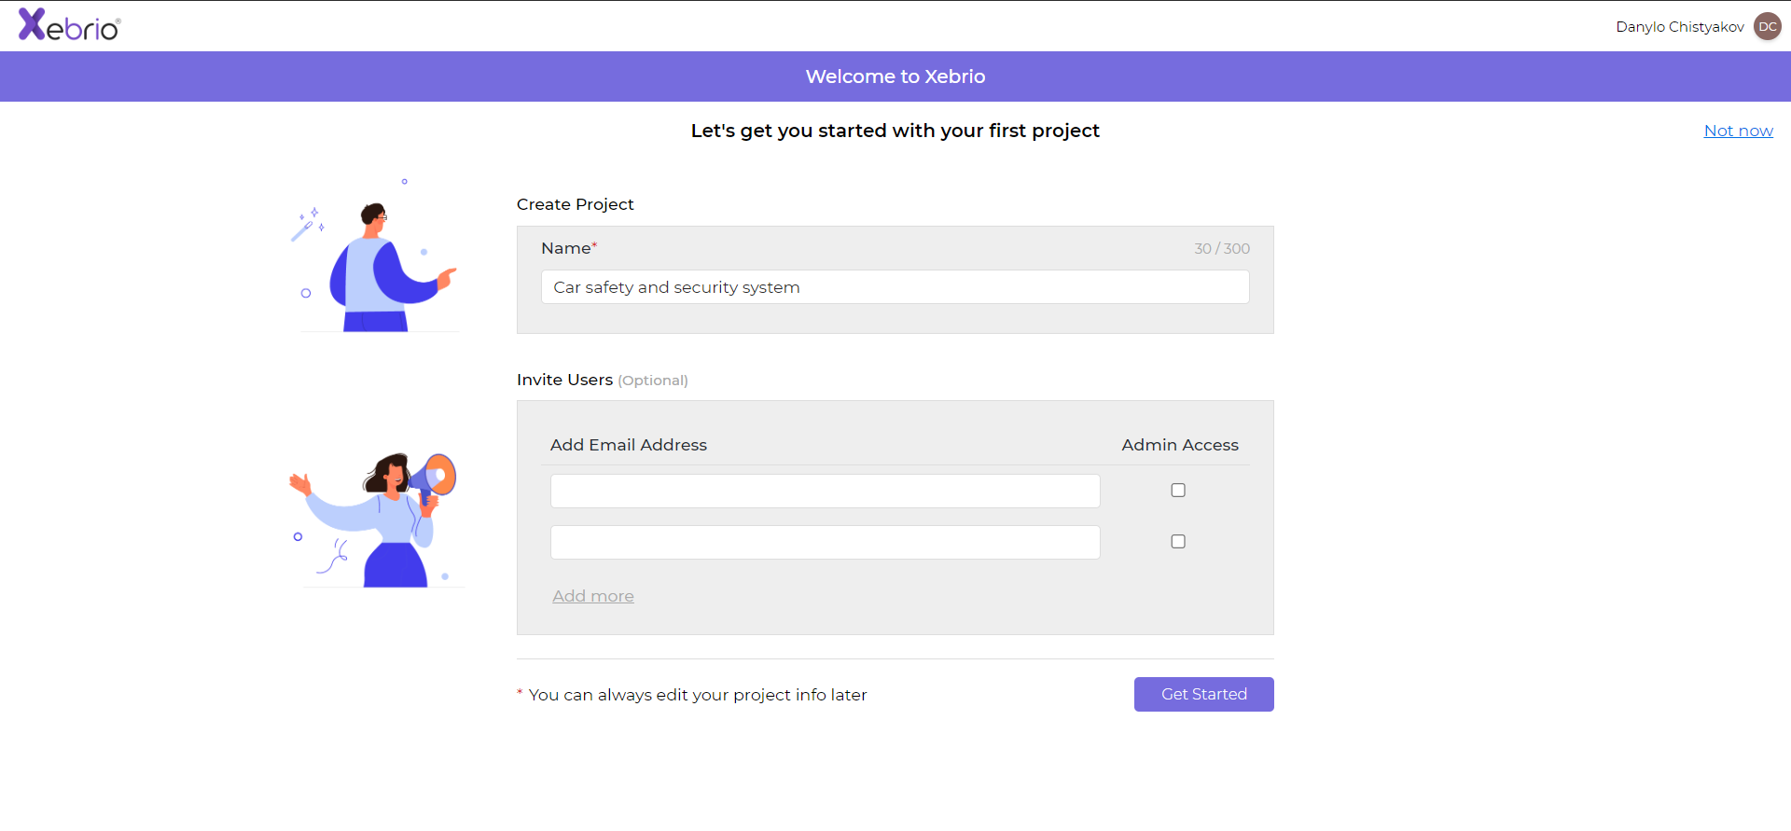

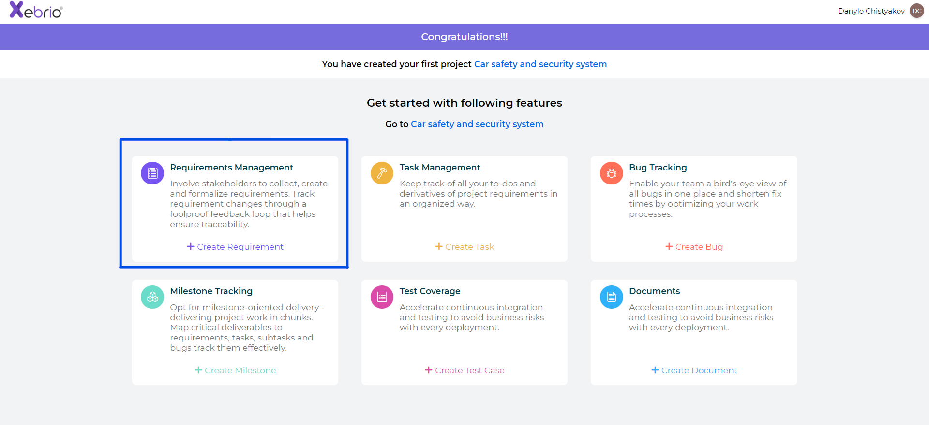

**Визначення ієрархічної структури вимог**

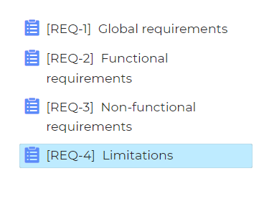

**Визначення загальних вимог**

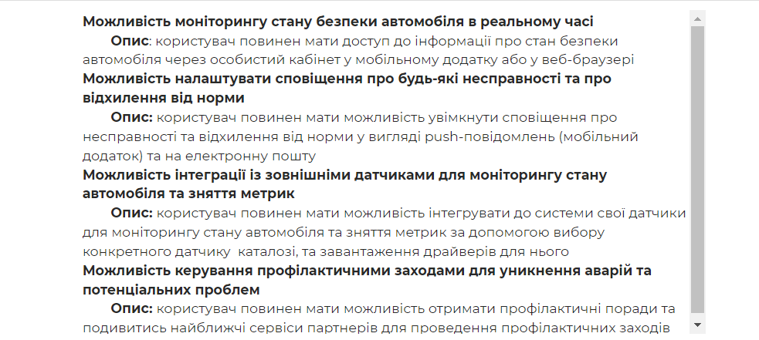

**Визначення функціональних вимог**

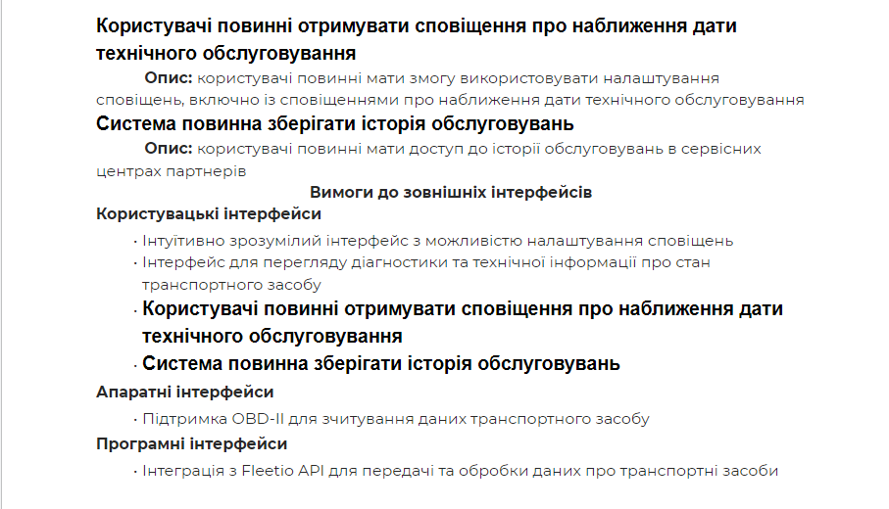

**Визначення нефункціональних вимог**

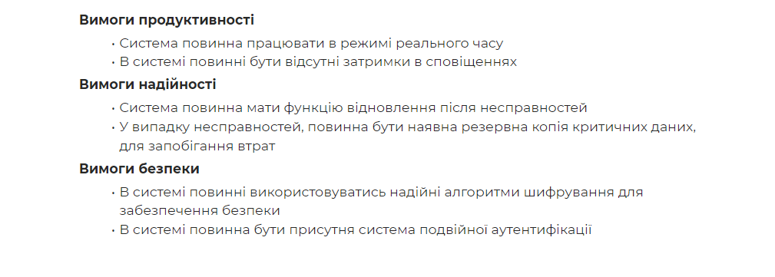

**Визначення обмежень**

